Circular N°64-2025

De: Licda. Adriana Esquivel Sanabria, Jefa a.í.
Departamento de Proveeduría

Para: A todas las oficinas y centros gestores que reciben despachos de activos del Almacén de Proveeduría.

Asunto: Retiro de activos en Bodega

Fecha: 22 de agosto de 2025

De manera respetuosa se comunica a todas las Oficinas Judiciales y Administraciones Regionales, lo establecido en el Reglamento para el Registro, Control y uso de activos institucionales del Poder Judicial, Capítulo III, Artículo 32, sobre la recepción de bienes, el cual cita textualmente:

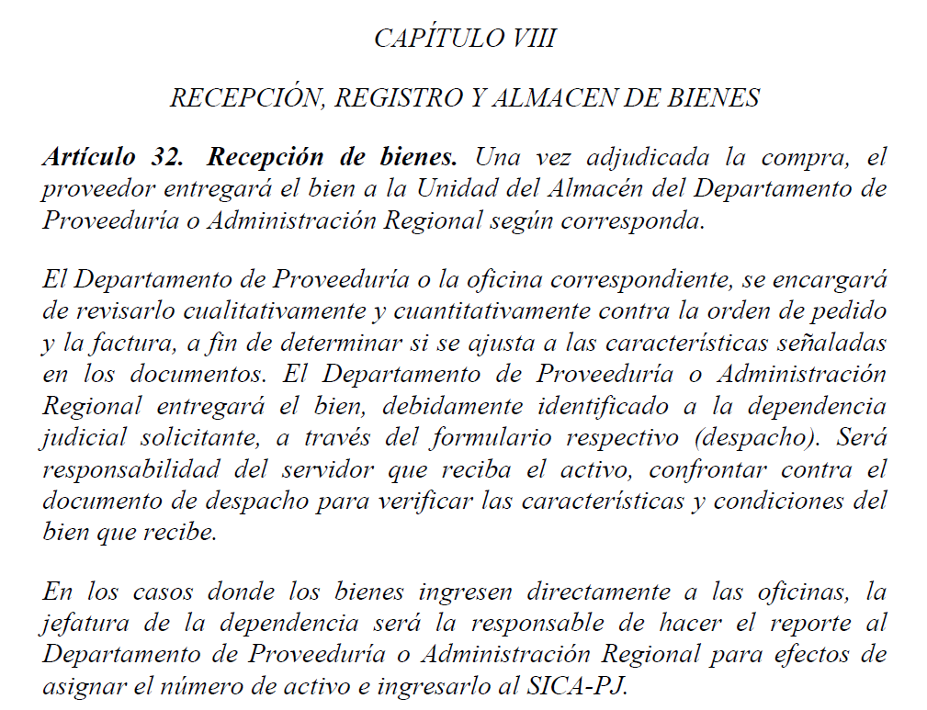

Siendo así, es deber de las oficinas usuarias realizar la verificación física de los activos que se están recibiendo por parte del Departamento de Proveeduría, para lo cual, deberán hacer apertura del embalaje y verificar el adecuado estado de los bienes, así como la concordancia del número de placa del activo con el consignado en el despacho. De igual forma se deberá proceder con aquellas entregas realizadas por el Almacén directamente en las oficinas usuarias.

Los compañeros del Almacén velaran porque dicha revisión sea ejecutada, misma que será consignada en los despachos de recibido. En caso de no ejecutarse, será anotado en los documentos de recibido y la responsabilidad será asumida por la persona usuaria.

krv/

